Министерство образования и науки Российской Федерации

Федеральное государственное бюджетное образовательное учреждение высшего образования

«Пермский национальный исследовательский политехнический университет»

Электротехнический факультет

Кафедра «Информационные технологии и автоматизированные системы»

Дисциплина: «Защита информации»

Профиль: «Автоматизированные системы обработки информации и управления»

Семестр 5

ОТЧЕТ

по лабораторной работе №7

Тема: «Алгоритмы хеширования паролей»

Выполнил: студент группы РИС-19-1б

Миннахметов Э.Ю. ___________

Проверил: доцент кафедры ИТАС

Шереметьев В. Г. ___________

Дата ______

Пермь, 2021

**ЦЕЛЬ РАБОТЫ**

Получить практические навыки по созданию алгоритмов хеширования паролей.

**ЗАДАНИЕ**

Написать программу, реализующую методику хеширования паролей, используя в качестве блочного шифра для реализации алгоритма написанный ранее в лабораторной работе №4 блочный шифр. Максимальная длина пароля выбирается разработчиком алгоритма на его усмотрение, но не должна быть меньше 4 символов.

**ТЕОРЕТИЧЕСКИЕ СВЕДЕНИЯ**

**Хеширование паролей**

От методов, повышающих криптостойкость системы в целом, перейдем к блоку хеширования паролей – методу, позволяющему пользователям запоминать не 128 байт, то есть 256 шестнадцатиричных цифр ключа, а некоторое осмысленное выражение, слово или последовательность символов, называющуюся паролем. Действительно, при разработке любого криптоалгоритма следует учитывать, что в половине случаев конечным пользователем системы является человек, а не автоматическая система. Это ставит вопрос о том, удобно, и вообще реально ли человеку запомнить 128-битный ключ (32 шестнадцатиричные цифры). На самом деле предел запоминаемости лежит на границе 8-12 подобных символов, а, следовательно, если мы будем заставлять пользователя оперировать именно ключом, тем самым мы практически вынудим его к записи ключа на каком-либо листке бумаги или электронном носителе, например, в текстовом файле. Это, естественно, резко снижает защищенность системы.

Для решения этой проблемы были разработаны методы, преобразующие произносимую, осмысленную строку произвольной длины – пароль, в указанный ключ заранее заданной длины. В подавляющем большинстве случаев для этой операции используются так называемые хеш-функции (от англ. hashing – мелкая нарезка и перемешивание). Хеш-функцией называется такое математическое или алгоритмическое преобразование заданного блока данных, которое обладает следующими свойствами:

1. хеш-функция имеет бесконечную область определения,
2. хеш-функция имеет конечную область значений,
3. она необратима,
4. изменение входного потока информации на один бит меняет около половины всех бит выходного потока, то есть результата хеш-функции.

Эти свойства позволяют подавать на вход хеш-функции пароли, то есть текстовые строки произвольной длины на любом национальном языке и, ограничив область значений функции диапазоном 0..2N-1, где N – длина ключа в битах, получать на выходе достаточно равномерно распределенные по области значения блоки информации – ключи.

Нетрудно заметить, что требования, подобные 3 и 4 пунктам требований к хеш-функции, выполняют блочные шифры. Это указывает на один из возможных путей реализации стойких хеш-функций – проведение блочных криптопреобразований над материалом строки-пароля. Этот метод и используется в различных вариациях практически во всех современных криптосистемах. Материал строки-пароля многократно последовательно используется в качестве ключа для шифрования некоторого заранее известного блока данных – на выходе получается зашифрованный блок информации, однозначно зависящий только от пароля и при этом имеющий достаточно хорошие статистические характеристики. Такой блок или несколько таких блоков и используются в качестве ключа для дальнейших криптопреобразований.

Характер применения блочного шифра для хеширования определяется отношением размера блока используемого криптоалгоритма и разрядности требуемого хеш-результата.

Если указанные выше величины совпадают, то используется схема одноцепочечного блочного шифрования. Первоначальное значение хеш-результата H0 устанавливается равным 0, вся строка-пароль разбивается на блоки байт, равные по длине ключу используемого для хеширования блочного шифра, затем производятся преобразования по реккурентной формуле:

Hj=Hj-1 XOR EnCrypt(Hj-1,PSWj),

где EnCrypt(X,Key) – используемый блочный шифр.

Последнее значение Hk используется в качестве искомого результата.

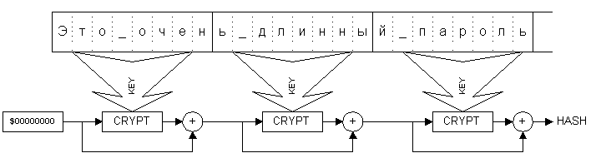

В том случае, когда длина ключа ровно в два раза превосходит длину блока, а подобная зависимость довольно часто встречается в блочных шифрах, используется схема, напоминающая сеть Фейштеля. Характерным недостатком и приведенной выше формулы, и хеш-функции, основанной на сети Фейштеля, является большая ресурсоемкость в отношении пароля. Для проведения только одного преобразования, например, блочным шифром с ключом длиной 128 бит используется 16 байт строки-пароля, а сама длина пароля редко превышает 32 символа. Следовательно, при вычислении хеш-функции над паролем будут произведено максимум 2 «полноценных» криптопреобразования.

Решение этой проблемы можно достичь двумя путями : 1) предварительно «размножить» строку-пароль, например, записав ее многократно последовательно до достижения длины, скажем, в 256 символов; 2) модифицировать схему использования криптоалгоритма так, чтобы материал строки-пароля "медленнее" тратился при вычислении ключа.

По второму пути пошли исследователи Девис и Майер, предложившие алгоритм также на основе блочного шифра, но использующий материал строки-пароля многократно и небольшими порциями. В нем просматриваются элементы обеих приведенных выше схем, но криптостойкость этого алгоритма подтверждена многочисленными реализациями в различных криптосистемах. Алгоритм получил название «Tandem DM»:

G0=0; H0=0 ;

FOR J = 1 TO N DO

BEGIN

TMP=EnCrypt(H,[G,PSWj]); H'=H XOR TMP;

TMP=EnCrypt(G,[PSWj,TMP]); G'=G XOR TMP;

END;

Key=[Gk,Hk]

Квадратными скобками (X16=[A8,B8]) здесь обозначено простое объединение (склеивание) двух блоков информации равной величины в один – удвоенной разрядности. А в качестве процедуры EnCrypt(X,Key) опять может быть выбран любой стойкий блочный шифр. Как видно из формул, данный алгоритм ориентирован на то, что длина ключа двукратно превышает размер блока криптоалгоритма. А характерной особенностью схемы является тот факт, что строка пароля считывается блоками по половине длины ключа, и каждый блок используется в создании хеш-результата дважды. Таким образом, при длине пароля в 20 символов и необходимости создания 128 битного ключа внутренний цикл хеш-функции повторится 3 раза.

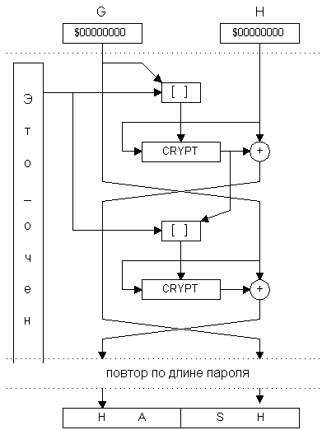

**ХОД РАБОТЫ**

На рисунке 1 представлена главная форма программы.

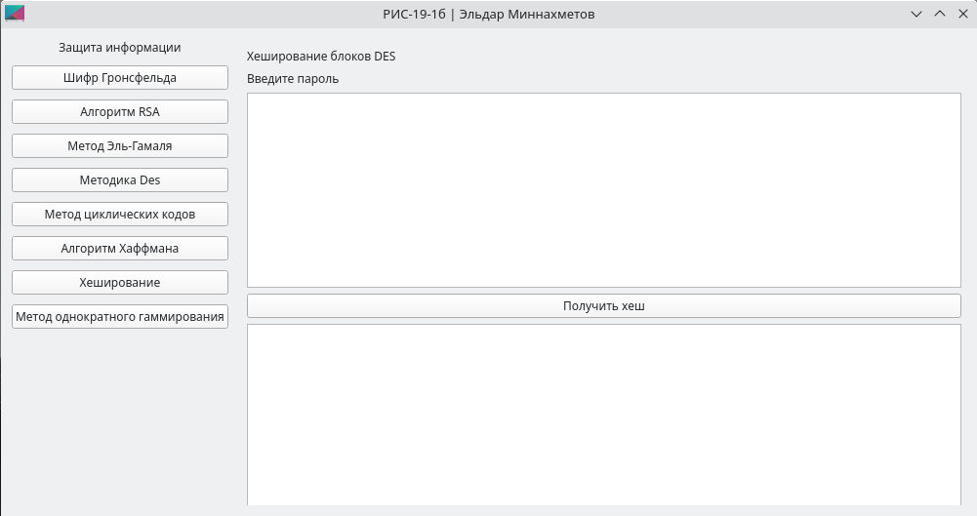

Рисунок 1 – Главная форма программы.

Пример работы программы представлен на рисунке 2.

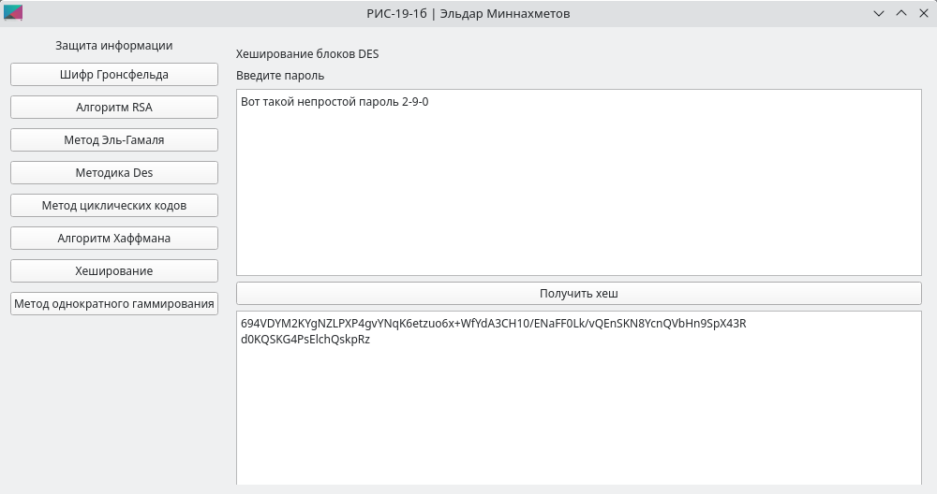

Рисунок 2 – Пример работы программы.

**ПРИЛОЖЕНИЕ А**

**Листинг файла BackApplication.kt**

package org.eldarian.backend  
  
import org.springframework.boot.autoconfigure.SpringBootApplication  
import org.springframework.boot.runApplication  
import org.springframework.web.bind.annotation.*  
import java.math.BigInteger  
import java.util.*  
  
@SpringBootApplication  
class BackApplication  
  
fun main(args: Array<String>) {  
 runApplication<BackApplication>(*args)  
}  
  
@RestController  
class LController {  
 @PostMapping("/hash")  
 fun hash(@RequestBody body: HashRequest): HashResponse {  
 return HashResponse(body.text)  
 }  
}

**ПРИЛОЖЕНИЕ Б**

**Листинг класса common.kt**

package org.eldarian.backend  
  
import sun.misc.BASE64Encoder  
import java.util.*  
import javax.crypto.Cipher  
import javax.crypto.KeyGenerator  
  
data class HashRequest (val text: String)  
  
data class HashResponse (var hash: String) {  
 init {  
 val cipher = Cipher.getInstance("DES")  
 val key = KeyGenerator.getInstance("DES").generateKey()  
 cipher.init(Cipher.*ENCRYPT_MODE*, key)  
 val utf8 = hash.*toByteArray*(Charsets.UTF_16)  
 val enc = cipher.doFinal(utf8)  
 hash = BASE64Encoder().encode(enc)  
 }  
}

**ПРИЛОЖЕНИЕ В**

**Листинг файла HashTask.h**

#pragma once  
  
#include <QWidget>  
  
#include "Task.h"  
#include "Loader.h"  
  
class QLabel;  
class QTextEdit;  
class QPushButton;  
class QVBoxLayout;  
  
class HashTask: public QWidget, public Task {  
**Q_OBJECT**  
  
private:  
 QVBoxLayout *lytMain;  
 QLabel *lblName;  
 QLabel *lblEnter;  
 QTextEdit *teIn;  
 QTextEdit *teOut;  
 QPushButton *btnHash;  
  
public:  
 HashTask(): Task("Хеширование") {}  
  
 void initWidget(QWidget *wgt) override;  
  
 void run() const override { }  
 void setHash(QString text);  
  
private **slots**:  
 void hash();  
  
};  
  
class HashLoader : public PostLoadTask {  
private:  
 HashTask* task;  
 QString text;  
  
public:  
 explicit HashLoader(HashTask* task, QString text) : task(task), text(text) {}  
 QString query() override;  
 QJsonDocument request() override;  
 void done(QJsonObject& json) override;  
  
};

**ПРИЛОЖЕНИЕ Г**

**Листинг файла HashTask.cpp**

#include <QJsonObject>#include <QJsonDocument>#include <QByteArray>#include <QVBoxLayout>#include <QTextEdit>#include <QPushButton>#include <QLabel>#include "HashTask.h"void HashTask::initWidget(QWidget *wgt) { lytMain = new QVBoxLayout; lblName = new QLabel("Хеширование блоков DES", wgt); lblEnter = new QLabel("Введите пароль", wgt); teIn = new QTextEdit; teOut = new QTextEdit; btnHash = new QPushButton("Получить хеш"); wgt->setLayout(lytMain); lytMain->addWidget(lblName); lytMain->addWidget(lblEnter); lytMain->addWidget(teIn); lytMain->addWidget(btnHash); lytMain->addWidget(teOut); connect(btnHash, **SIGNAL**(released()), **SLOT**(hash()));}void HashTask::setHash(QString text) { teOut->setText(text);}void HashTask::hash() { (new HashLoader(this, teIn->toPlainText()))->run();}QString HashLoader::query() { return "hash";}QJsonDocument HashLoader::request() { QJsonObject obj; obj["text"] = text; QJsonDocument doc(obj); return doc;}void HashLoader::done(QJsonObject& json) { task->setHash(json["hash"].toString());}